台北市立松山高中94學年度下學期高二第二次期中考試
化學科試題
※（og 2 = 0.3，og 3 = 0.5 ）
一、單選題：共48分，1～8每題2分，9～16每題3分，17～18每題4分，答錯不倒扣
- 於氫氧化鈉溶液中通入了足夠的二氧化碳，所得產物經過純化結晶後，可能產生下列哪一種化合物(未表明結晶水)？
(A)NaHCO₂ (B)Na₂CO₃ (C)Na₂CO₄ (D)Na₂CO₅
- 下列四種酸溶液中，何者與同體積的0.1 M氫氧化鈉水溶液混合後，所得的溶液具有最大的pH值？
(A) 0.1 M的CH₃COOH (B) 0.1 M的HCl (C) 0.1 M的HNO₃ (D) 0.1 M的H₂SO₄
- 在下列反應中，以水作為氧化劑的是那一個選項？
(A) Na + H₂O (B) K₂O + H₂O (C) CO₂ + H₂O (D) HCl + H₂O
- NH₄ClO₄常被利用作為火箭推進燃料。分析顯示爆炸產物含有O₂ 、Cl₂ 、N₂及水蒸氣，則NH₄ClO₄中分子中那一個元素是為氧化劑？
(A) 氮 (B) 氫 (C) 氯 (D) 氧
- 下列反應何者為自身氧化還原反應？
(A) S + 2 H₂SO₄ → 3SO₂ + 2 H₂O
(B) 3 Br₂ + 6 OH⁻ → BrO₃⁻ + 5 Br⁻ + 3 H₂O
(C) Fe + 2 Fe³⁺ → 3 Fe²⁺
(D) H₂SO₄ + NaHSO₃ → 4 H₂O + SO₂ + NaHSO₄
- 現有X、Y、Z、W四種金屬，經實驗得知：
(1) Y可溶於鹽酸，而Z、W則否
(2) Z _{(s)}與W²⁺_{(aq)} 混合後發生自發性反應
(3) Y_{(s)} 與X²⁺_{(aq)} 混合後沒有反應發生
則下列還原劑強度的大小順序何者正確？
(A) X＞Y＞Z＞W (B) Y ＞Z＞X＞W (C) Y＞X＞Z＞W (D) Z＞Y＞X＞W
- 我們喝的汽水都含有CO₂。今取得一杯汽水，用pH計測得pH值為4.5，則此杯汽水的[H⁺]約為多少？
(A) 3.0 × 10 ⁻⁵ M (B) 4.0 × 10 ⁻⁵ M (C) 2.0 × 10 ⁻ ⁴ M (D) 1.0 × 10 ^{4.5} M
- 100℃的水，假設其K_{W} =1.0×10⁻¹²，則下列之敘述, 何者錯誤﹖
(A) 100℃之純水的pH=6
(B) pH=7的100℃之水溶液為鹼性
(C) pH=1的100℃及25℃的水溶液各有相同之 [H⁺]
(D) pH=1的100℃及25℃的水溶液各有相同之 [OH⁻]
- 食醋20克，可與1M氫氧化鈉溶液10毫升中和。食醋含醋酸之重量百分率為？
(A) 0.3% (B) 2% (C) 3% (D) 6%
- 已知 H⁺_{(aq)} + OH⁻_{(aq)} → H₂O ，ΔH= -56kJ 。今將0.01 M的 NaOH_{(aq)} 8 升和 0.01 M的H₂SO_{4(aq)} 4升混合，最多放熱多少kJ？
(A) 1.12 (B) 1.68 (C) 2.24 (D) 4.48
- 金屬鋁與鹽酸反應會生成氫氣，在27°C、1大氣壓的情況下，過量的鋁與5.00M的鹽酸100 mL完全反應時，則可產生多少升的氫氣？
(A) 24.4 (B) 18.3 (C) 12.2 (D) 6.15
- 如果以l.06克的Na₂CO_{3(aq)}（分子量106）溶成100毫升溶液，取其中50.0毫升，再以未知濃度的鹽酸滴定，結果用去了25.0毫升鹽酸，則該鹽酸濃度為若干M?
(A) 0.10 (B) 0.25 (C) 0.30 (D) 0.40M.
- 25℃時，有一水溶液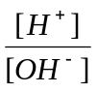=10⁴，則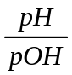之值為何？
(A)  (B)  (C) (D) 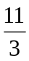
- 將pH=11之NaOH液加水稀釋至原體積之10倍，則溶液中的 pH值變為下列何者？
(A) 10.0 (B) 10.7 (C) 11.5 (D) 12.0
- 將pH= 8 之NaOH液與pH=11之NaOH溶液以等體積混和後，溶液中的 pH值最接近何者？
(A) 8.0 (B) 9.5 (C) 10.7 (D) 11.0
- 在25℃時，溶液A為 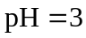 的鹽酸溶液，溶液B為 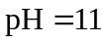 的氫氧化鈉水溶液，將兩溶液混合成pH=5，則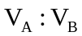體積比為何？
(A) 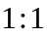 (B) 33：55 (C) 57：58 (D) 101：99。
- 在27℃、1atm下，將含有CO₂之混合氣體 1 升 通入0.05M Ba(OH)₂ 81mL 溶液中，所生白色沉澱過濾除去後，濾液再用 0.01M 鹽酸滴定時，耗去 10 mL而達滴定終點，求 1升該混合氣體中CO₂有多少毫莫耳？
(A) 1.5 (B) 4.0 (C) 5.6 (D) 8.2
- 市售常用的制酸劑成份有 CaCO₃、NaHCO₃、Mg(OH)₂、Al(OH)₃ 四種，則等質量的上述四物質，何者能中和的胃酸量最少？（Na=23，Ca=40，Mg=24，Al=27）
(A) CaCO₃ (B) NaHCO₃ (C) Mg(OH)₂ (D) Al(OH)₃

二、多重選擇題：共52分，每題4分，每小項0.8分，答錯倒扣0.8分
- 將下列物質加入少量純水中，一段時間後再置入紅色石蕊試紙，何者能使該試紙呈現藍色？
(A) ZnO (B) CaO (C) CH₃OH (D) NH₃ (E) Na
- 下列何者為二質子酸？
(A) 乙酸 (B) 次磷酸 (C) 亞硫酸 (D) 草酸 (E) 氫硫酸
- 下列反應中，何者能用H⁺ + OH⁻ → H₂O的離子方程式表示﹖
(A) NH₃+HCl (B) Ba(OH)₂+HCl (C) NaOH+HNO₃
(D) H₂CO₃+NaOH (E) H₂S+NaOH

- 依布忍斯特-羅瑞的酸鹼定義，下列何者可以是兩性物質？
(A) H₂S (B) HCl (C) NaHCO₃ (D) NaH₂PO₄ (E) ZnO
- 在25mL的滴定管中裝有標準濃度的HCl，當用來滴定未知濃度的NaOH溶液時，下列各種操作何者對滴定的結果沒有影響？
(A) 滴定前，滴定管用蒸餾水洗刷乾淨後，隨即裝入HCl標準溶液
(B) 滴定前，錐形瓶用待測液洗刷2-3次
(C) 滴定前，用蒸餾水洗淨的錐形瓶中加入用量筒量取的20mL待測液
(D) 盛有20mL之NaOH溶液的錐形瓶中加入一些蒸餾水，適當稀釋
(E) 配好的NaOH隔天再滴定。
- 使下列五個反應中，判斷何者屬於氧化還原反應？
(A) 鹽酸與大理石製造二氧化碳的反應
(B) 鹽酸與氫氧化鈉溶液的中和反應
(C) HCOOH_{()} + CH₃OH_{()} → HCOOCH_{3()} + H₂O_{()}
(D) Ce⁴⁺_{(aq)} + Fe²⁺_{(aq)} → Ce³⁺_{(aq)} + Fe³⁺_{(aq)}
(E) Cl_{2(aq)} + 2 KBr_{(aq)} → Br_{2(aq)} + 2 KCl_{(aq)}
- 下列變化中，何者需加入氧化劑才能進行？
(A) NO₃⁻_{(aq)} → NO_{(g)} (B) S²⁻_{(aq)} → HS⁻_{(aq)} (C) Fe₂O_{3(s)} → Fe_{(s)}
(D) C₂O₄²⁻_{(aq)} → CO_{2(aq)} (E) 3 O_{2(g)} → 2 O_{3(g)}
- 下列何項物質可作為還原劑，亦可作為氧化劑？
(A)NaF (B)Cl₂ (C)KMnO₄ (D)H₂O₂ (E) PbO₂
- 在反應C1_{2(g)} + H₂S_{(g)} → 2 HCl_{(g)} + S_{(s)}中，下列敘述何者正確?
(A) Cl₂被氧化成HCl
(B) 單質硫被還原出來
(C) Cl₂是氧化劑
(D) H₂S被氧化而析出S
(E) S是Cl₂被還原後的產物
- 一超導金屬氧化物的組成是YBa₂Cu₃O_{7-X} (Y與Sc同族)。如果X=0.2，則在此超導氧化物中：
(A) 正離子的總氧化數+13.6
(B) Y的氧化數為+3
(C) 鋇的氧化數是+4
(D) 銅的平均氧化數是2.27
(E) 銅的氧化數可能有2種以上
- 將0.10M Ba(OH)₂水溶液60mL與0.25M HCl水溶液40mL混合。則25℃時，下列敘述何者正確？
(A) 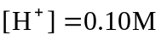 (B) 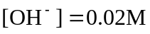
(C) 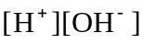＜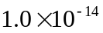 (D) 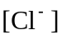＜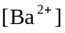
(E) [H⁺] = 2.5 × 10⁻¹¹ [OH⁻]

- 以0.1M之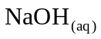滴定50mL 0.1M之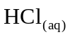，並以酚酞為指示劑。請問下列何者正確？
(A) 未滴定前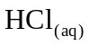的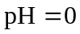
(B) 當滴入30mL 時，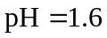
(C) 當滴入50mL時，此時溶液之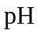=7.0
(D) 達滴定終點後繼續加入1mL，溶液之值約為9
(E) 滴定終點比當量點後達到。
- 實驗室中，欲以NaOH溶液滴定未知濃度的HCl溶液50亳升，其操作過程如下：
(1) 先將KHP在120℃乾燥2小時。以稱量紙精確稱取已經乾燥過的KHP 2.04克。
(2) 將稱好之KHP置入200ml錐形瓶中，以約50ml蒸餾水溶解，加入數滴酚酞為指示劑。
(3) 洗淨滴定管，以少量蒸餾水沖洗過，再以NaOH溶液潤洗兩遍，然後裝入NaOH溶液。
(4) 以滴定管內之NaOH溶液，滴定KHP溶液至呈淡桃紅色（維持30秒不褪色），此時用去NaOH溶液50毫升
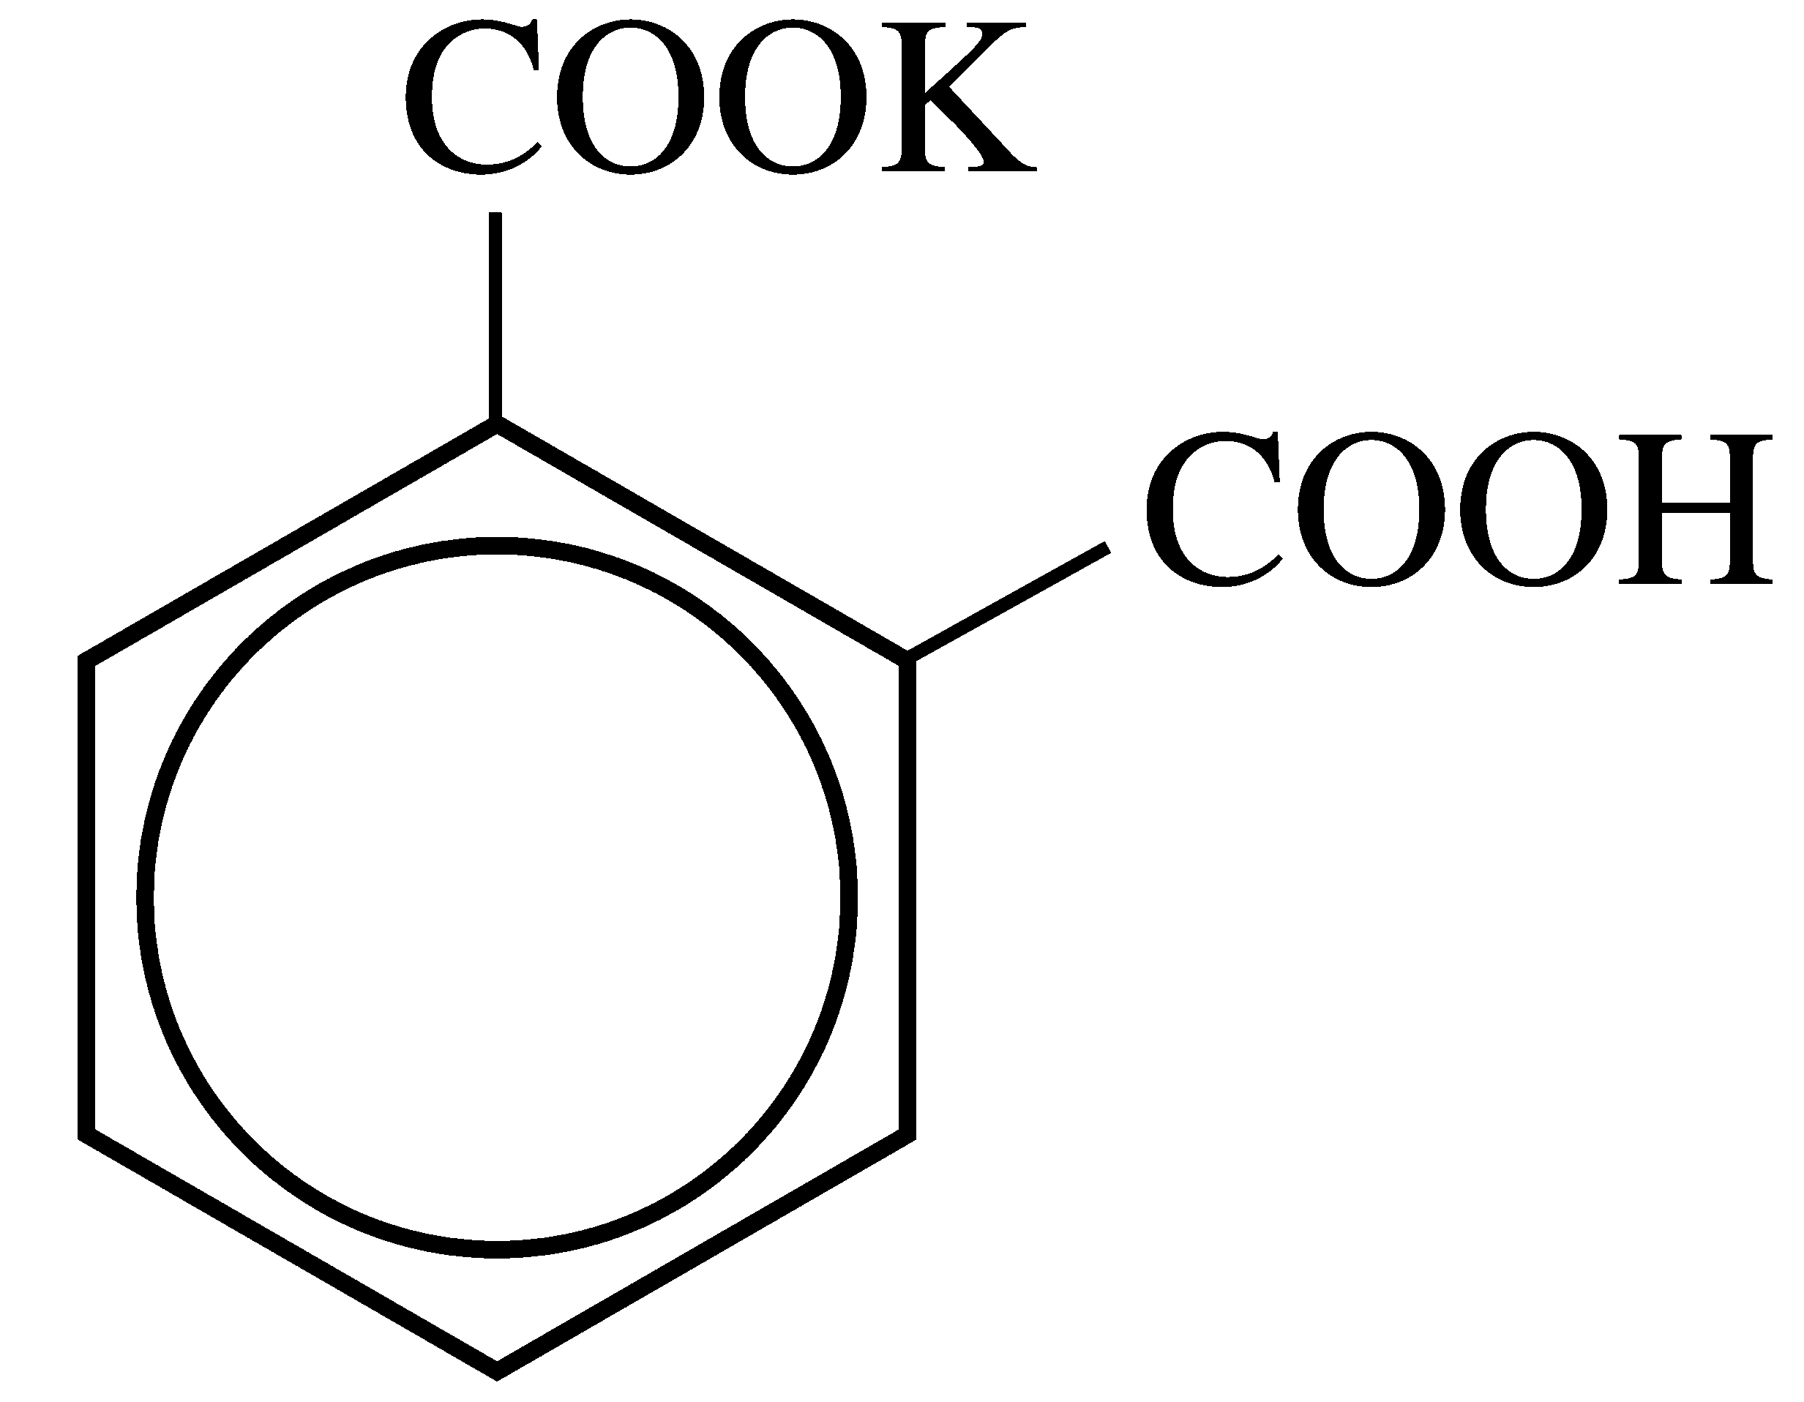
(5) 再以NaOH溶液滴定未知濃度的HCl溶液（已加入數滴酚酞），發現滴入NaOH溶液25毫升時已達滴定終點。
※ KHP為鄰苯二甲酸氫鉀的簡稱，化學式為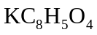，為一單質子弱酸。其結構式如右。（原子量：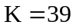）
下列選項何者正確？
(A) 因為NaOH溶液易吸收空氣中的CO₂，導致濃度下降，故以KHP標定其正確的濃度
(B) 在步驟(3)中，若沒有用NaOH溶液潤洗滴定管，則測出的NaOH濃度會比實際值大
(C) 標定出的NaOH溶液濃度為0.15 M
(D) HCl溶液的濃度為0.1 M
(E) 在步驟 (5) 中，達滴定終點時，錐形瓶中的溶液呈鹼性

